EXMº SENHORES VEREADORES DA MESA DIRETORA DA CÂMARA MUNICIPAL DE ARACRUZ-ES.

O vereador José Gomes dos Santos, infra-assinado, vereador em pleno exercício de suas funções legislativas, vem mui respeitosamente, requerer a Vossa Excelência, com fundamento no Art. 102, Parágrafo único, combinado com o art. 106, II do Regimento Interno o encaminhamento ao Prefeito Municipal das Indicações ora apresentadas.

INDICAÇÃO Nº 2021

Indico ao Exmo. Sr Prefeito Municipal que providencie junto à secretaria responsável, a Instalação de dois Redutores de Velocidade na Rua Continente Europeu Bairro Nova Esperança no inicio da referida Rua e nas proximidades da casa nº09 Aracruz/ES.

JUSTIFICATIVA

A necessidade da presente indicação prende-se ao fato de que, existe um enorme trafego de veículos no local, principalmente em horários da tarde colocando em risco a vida dos pedestres que circulam pelo local. Sugerimos que o Redutor de Velocidade seja instalado no começo e no meio da referida rua que é uma decida extensa. No referido local á grande numero de crianças e adultos que passam pelo constante mente. Com a instalação do redutor de velocidade os condutores de veículos serão obrigados a reduzir, dando mais segurança para os pedestres. A instalação do Redutor vai trazer mais segurança aos moradores, ressaltando ainda, que a indicação é uma reinvindicação dos moradores que ali residem. Existem dois tipos de lombadas, o Tipo A e o B. O primeiro pode ser instalado em locais onde há a necessidade de limitar a velocidade máxima para 30 km/h em rodovias de trechos urbanizados, nas vias urbanas coletoras e locais, que são em regra, de baixo movimento. O segundo tipo pode ser instalado em via urbana local, cuja intenção seja reduzir a velocidade para 20 km/h, desde que não circulem linhas regulares de transporte coletivo de passageiros. Há casos em que populares constroem a lombada e pela falta dos requisitos técnicos e da devida sinalização podem ocorrer acidentes. Visando mas comodidade e segurança na locomoção urbana esperando ter demonstrado a real necessidade da presente indicação, subscrevo-me. Foto em anexo.

Aracruz/ES, 28 de Julho de 2021.

Atenciosamente,

José Gomes dos Santos
LULA- Vereador Partido Democracia Cristã (DC)

Foto

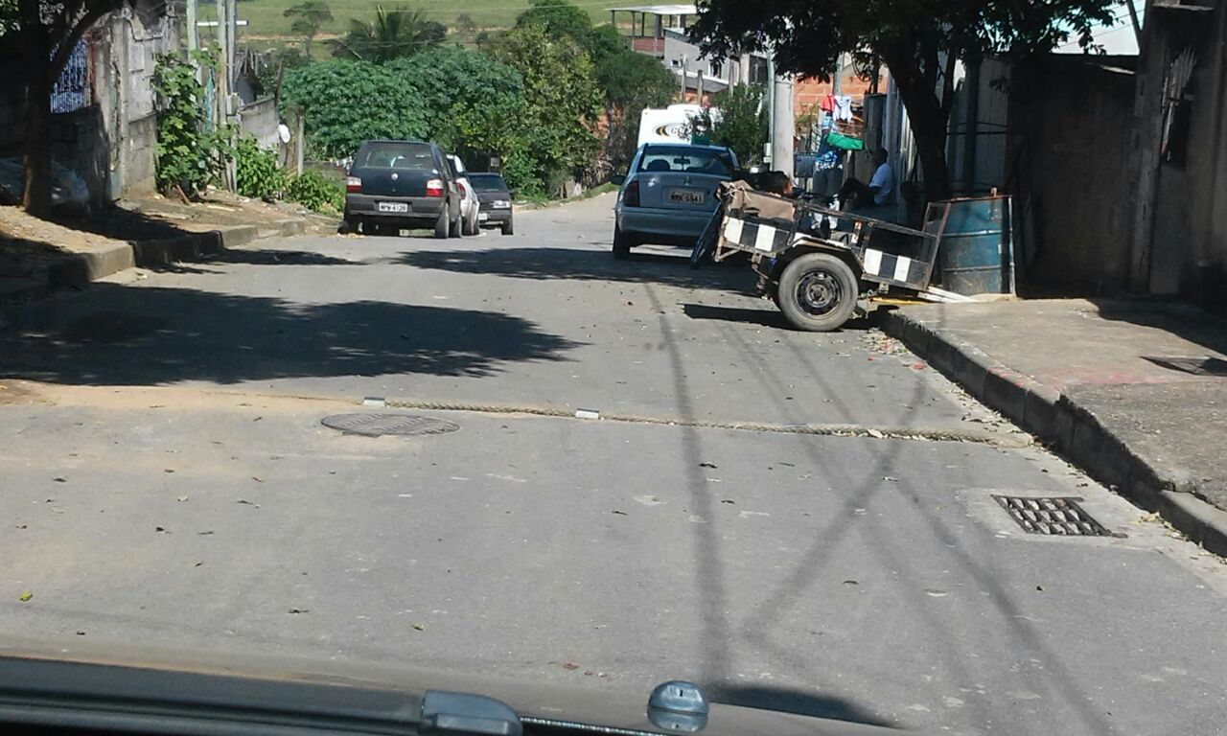

José Gomes dos Santos
LULA- Vereador Partido Democracia Cristã (DC)

